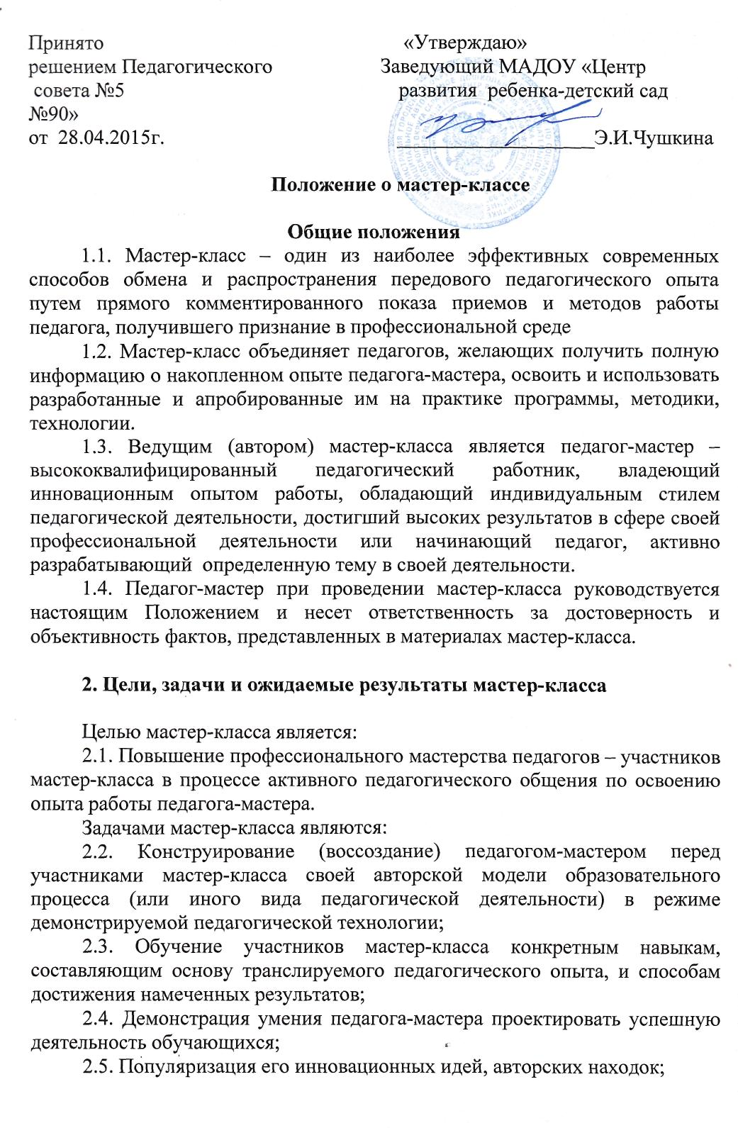

2.6. Оказание помощи участникам мастер-класса в определении задач их профессионального самосовершенствования.
Ожидаемые результаты мастер-класса (безотносительно к его конкретному содержанию) могут включать в себя:
2.7. Понимание его участниками сути авторской системы педагога-мастера;
2.8. Практическое освоение ими важнейших навыков в рамках транслируемого опыта;
2.9. Активизацию познавательной деятельности участников мастер-класса;
2.10. Повышения уровня их профессиональной компетенции по основным аспектам демонстрируемой деятельности;
2.11. Рост мотивации участников мастер-класса к формированию собственного стиля творческой педагогической деятельности.

3. Содержание деятельности педагога-мастера во время проведения мастер-класса

3.1. Изложение концептуальных основ собственной системы работы (актуальность, основные идеи авторского подхода к демонстрируемой педагогической деятельности, его новизна, важнейшие результаты).
3.2. Краткая характеристика практической стороны педагогического опыта педагога-мастера:
- рассказ о предстоящей форме представления опыта педагога-мастера;
- характеристика воспитанников;
- ознакомление участников мастер-класса с основными приемами и методами работы, дидактическими материалами, которые будут демонстрироваться.
3.3. Прямой комментированный показ в действии приемов и методов работы педагога-мастера в форме:
- открытого занятия с участием воспитанников;
- практического занятия с участниками мастер-класса путем непосредственного контактного обучения основным приемам осуществления представляемой деятельности;
- ролевых, имитационных игр с участниками мастер-класса и др.
3.4. Рефлексия:
- самоанализ проведенного занятия (или другой формы представления опыта) педагогом-мастером;- вопросы участников мастер-класса к педагогу по проведенному занятию (игре и т.п.);- общая дискуссия;- заключительное слово педагога-мастера.
3.5. Консультирование педагогом-мастером участников мастер-класса по использованию представленного педагогического опыта.

4. Организация мастер-класса
4.1. Мастер-класс может проводиться как на уровне учреждения – для сотрудников ДОУ, так и на городском уровне – для педагогов образовательных учреждений.
4.2. Мастер-класс может проводиться как отдельное (разовое) мероприятие, так и в виде серии мероприятий, объединенных одной темой.

